Formularz zgłoszenia na Konferencję Szkoleniową
„Białystok 2016”
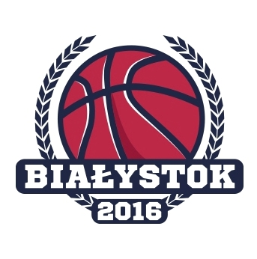
Dane uczestnika * dane potrzebne do certyfikatu MODN
Nazwisko:
Imię:
Data Urodzenia:
Miejsce Urodzenia:
Telefon:
E-Mail:
Rozmiar Koszulki: | S | M | L |  | XL | XXL |  | XXXL
Adres zamieszkania
Miasto: |  |  |  | Kod pocztowy:
Ulica: |  |  |  | Nr domu/lokalu:
Miejsce pracy
Nazwa zakładu pracy:
Miasto: |  |  |  | Kod pocztowy:
Ulica: |  |  |  | Nr domu/lokalu:
Nocleg postaw X | Tak |  |  |  |  |  | Nie
Wariant zgłoszenia  postaw X | A |  |  |  |  |  | B
Dane do faktury VAT ** wypełnienie tej części formularza pozwoli uczestnikowi na odebranie faktury bezpośrednio na Konferencji
Nazwa Instytucji:
Miasto: |  |  |  | Kod pocztowy:
Ulica: |  |  |  | Nr domu/lokalu:
Nip:
Wypełnienie i przesłanie formularza jest jednocześnie wyrażeniem zgody na wykorzystanie i przetwarzanie Twoich danych osobowych przez organizatora konferencji w rozumieniu Ustawy
o Ochronie Danych Osobowych z dnia 29.08.1997. Dane powyższe mogą być wykorzystane przez organizatora do korespondencji i statystyki. Twoje dane osobowe mogą być przekazane instytucjom współpracujących z organizatorami na podstawie stosownych umów. Masz prawo do wglądu i zmiany powyższych danych.

